tet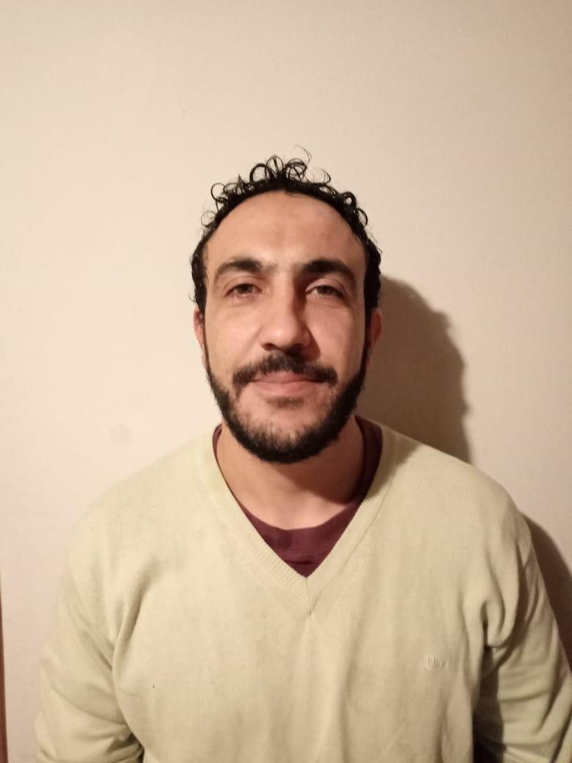 |  |  |  | Marcos Adrián Gentili
 |  |  |  | Drummond, Luján de cuyo

Teléfono: 2616536319

Experiencia

2015-2017

Chapista. Talleres Barbagallo .

2018-2023
Chapista y Pintor. Acoplamos Sánchez. Tel 261 3338862
2023-2024
Chapista y Pintor. Howard Jackson Transporte de camiones.
Mecánica de camiones y acoplados
Chofer profesional
Tractorista-clark-autoelevador
Gomería

Quisiera pertenecer a una empresa la cual me brinde la posibilidad de poder aplicar los conocimientos y habilidades que e adquirido con los años perteneciendo a diferentes empleos. en los cuales e aprendido a trabajar en equipo y desenvolverme como así también tener personal a cargo para desempeñar tareas y cumplir objetivos.

Formación
ALMAFUERTE, MENDOZA, GUAYMALLEN
Secundario Completo

INSTITUTO UNIVERSITARIO DE SEGURIDAD PUBLICA
Terciario Completo

